左轮基本尺寸和安装尺寸：

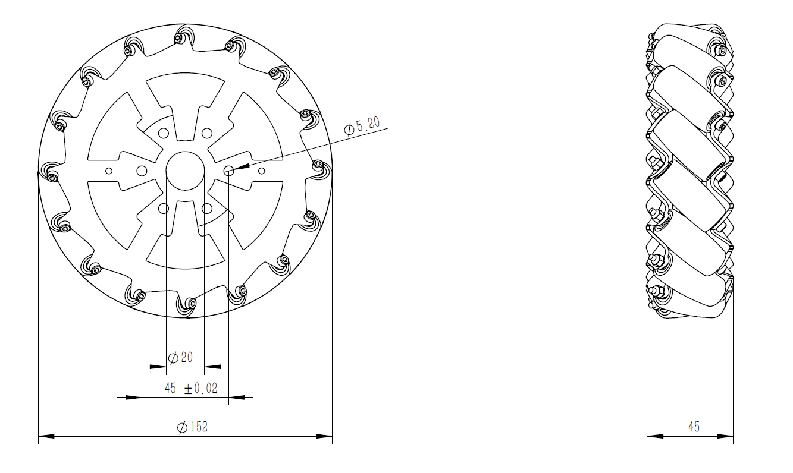

重量：595 g

右轮基本尺寸和安装尺寸：

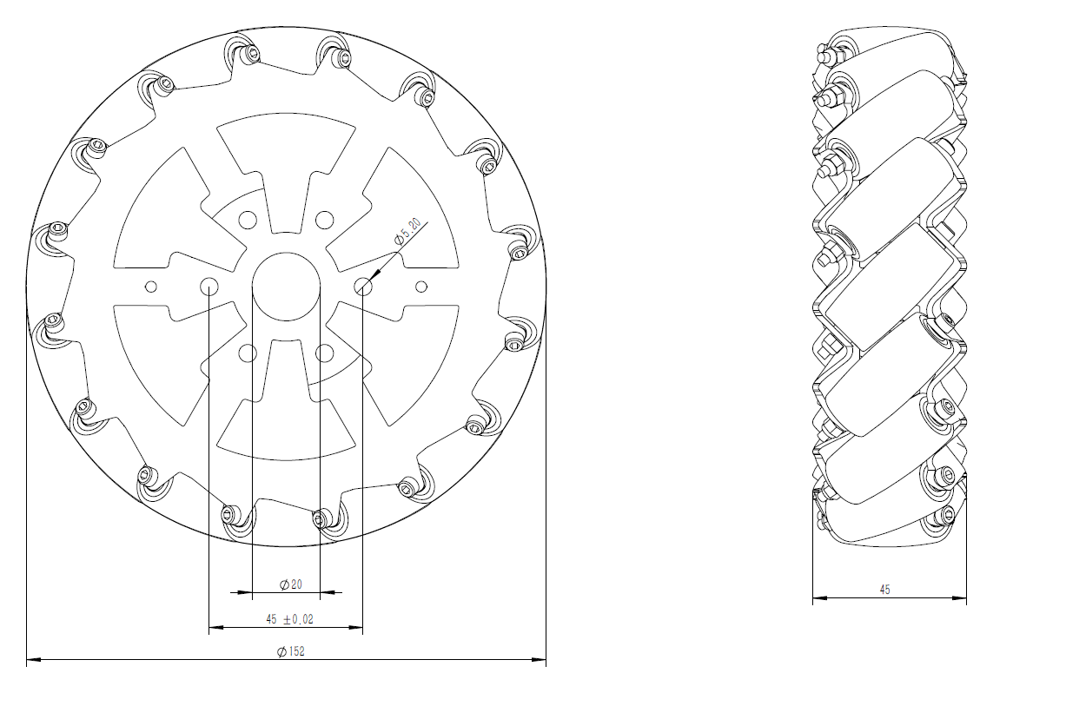

重量：595 g